**王者荣誉 – 第三轮积分赛**（关键词：需求 产品 创新 节日）

**范例（只允许在当前的范例基础上更详细）**

**产品构思**

**产品定位人群：**80年代~90年代初生人的用户群体

**具体产品：**以80年代~90年代童年特殊物品为主题的“记忆”卡牌游戏

**兼容平台：**Android4.0+、iOS6.0+的移动端平台

**相关产品细节构思：**

先游戏、后追忆

将童年特殊物品分类为“动漫、物品、食物、游戏”四种，用户可以选择任意一种进行游戏

为突出可玩性，设置关卡（3关），三个关卡具有难度梯度，并需要保证绝大部分的用户能够通过游戏进入信息展示环节

在游戏完成之后，需要提供关于这些素材的介绍信息

**拥有的基本功能：**

核心功能：游戏卡牌 – 记忆卡牌功能

核心功能：滑屏的图片展示

辅助功能：相关背景音乐

辅助功能：相关进入游戏、暂停、再来一次、游戏结束等页面

**网页交互图/网站架构图/产品交互图（本案例使用的产品交互图）**

进入游戏 界面

选择卡牌 界面

点击“进入游戏”按钮

选择任意一种卡牌

游戏页面 界面

玩游戏

成功

失败

游戏失败 界面

点击“再来一次”按钮

关卡数

3(最大关卡数)

<3(最大关卡数)

通过一关 界面

点击“下一关卡”按钮

游戏通关 界面

点击“追寻童年回忆”按钮

点击“玩玩其他卡牌”按钮

追忆童年 界面

注：该页面有多个，可以通过点击左右按钮或左右滑动进行内容的切换。

特效：滑动

珍惜当下 界面

查看完毕之后（所有图片均看完）

点击“玩玩其他卡牌”按钮

**界面线框图（注意，只需要画线框图即可，此处案例中使用的是高保真原型图 – PSD图）**

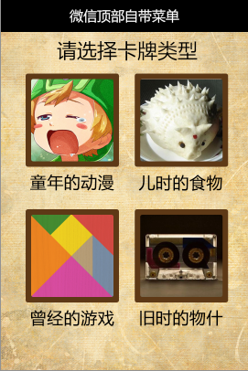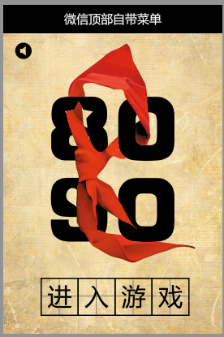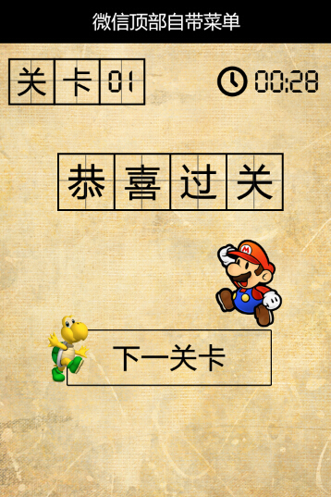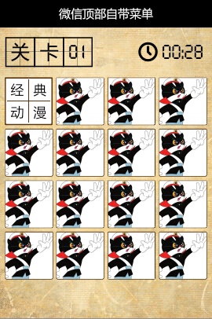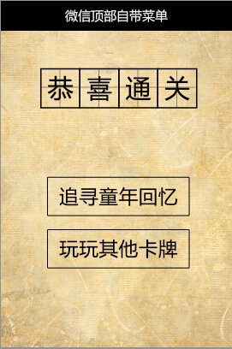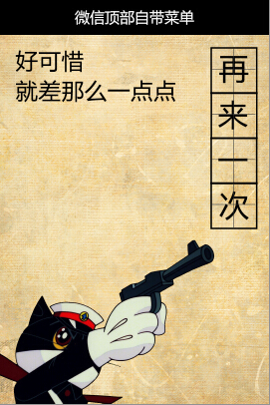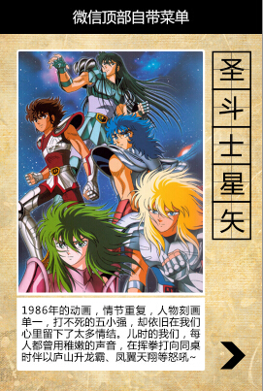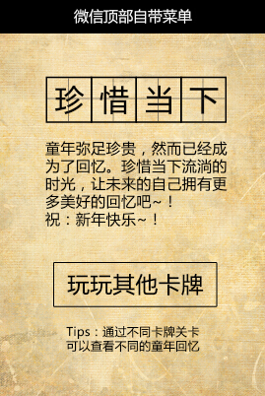

**详细分工范例（最大时间单位：1h，最小时间单位：0.5h）：**

|  |  |  |  |  |
| --- | --- | --- | --- | --- |
| **姓　名** | **08:00-08:30** | **08:30-09:00** | **09:00-09:30** | **09:30-10:00** |
| 人员1 |  |  |  |  |
| 人员2 |  |  |  |  |
| 人员3 |  |  |  |  |
| **姓　名** | **10:00-10:30** | **10:30-11:00** | **11:00-11:30** | **11:30-12:00** |
| 人员1 |  |  |  |  |
| 人员2 |  |  |  |  |
| 人员3 |  |  |  |  |
| **姓　名** | **12:00-12:30** | **12:30-13:00** | **13:00-13:30** | **13:30-14:00** |
| 人员1 |  |  |  |  |
| 人员2 |  |  |  |  |
| 人员3 |  |  |  |  |
| **姓　名** | **14:00-14:30** | **14:30-15:00** | **15:00-15:30** | **15:30-16:00** |
| 人员1 |  |  |  |  |
| 人员2 |  |  |  |  |
| 人员3 |  |  |  |  |
| **姓　名** | **16:00-16:30** | **16:30-17:00** | **17:00-17:30** | **17:30-18:00** |
| 人员1 |  |  |  |  |
| 人员2 |  |  |  |  |
| 人员3 |  |  |  |  |
| **姓　名** | **18:00-18:30** | **18:30-19:00** | **19:00-19:30** | **19:30-20:00** |
| 人员1 |  |  |  |  |
| 人员2 |  |  |  |  |
| 人员3 |  |  |  |  |

**在提交需求文档时，需要将该“时间计划表”填写完成**

**在最终提交项目时，需要按照半小时作为单位，填写“时间执行表”**